**DESAIN *VIRTUAL TOUR* UNTUK SIMULASI RUANGAN DI DEPARTEMEN MATEMATIKA UNHAS BERBASIS *WEBSITE***



**RESTU ADI AKBAR**

**H071171010**

**PROGRAM STUDI SISTEM INFORMASI**

**DEPARTEMEN MATEMATIKA**

**FAKULTAS MATEMATIKA DAN ILMU PENGETAHUAN ALAM**

**UNIVERSITAS HASANUDDIN**

**MAKASSAR**

**2023**

# DAFTAR ISI

DAFTAR ISI ii

DAFTAR GAMBAR v

DAFTAR TABEL vi

BAB I PENDAHULUAN 1

1.1 Latar Belakang 1

1.2 Rumusan Masalah 2

1.3 Batasan Masalah 2

1.4 Tujuan Penelitian 3

1.5 Manfaat Penelitian 3

BAB II TINJAUAN PUSTAKA 4

2.1 Departemen Matematika Unhas 4

2.2 Multimedia 5

2.2.1 Definisi Multimedia 5

2.2.2 Penggunaan Multimedia sebagai Media Informasi 5

2.3 Aplikasi Website 6

2.3.1 Definisi Website 6

2.3.2 Keunggulan dan Kekurangan Website 8

2.3.3 Framework 9

2.4 Virtual Tour 9

2.4.1 Virtual Reality (VR) 10

2.4.2 Panorama 360° 12

2.4.3 Kamera Insta360 13

2.5 Perangkat Lunak yang Digunakan 14

2.5.1 HTML 14

2.5.2 CSS 15

2.5.3 JavaScript 15

2.5.4 PHP 16

2.5.5 MySQL 18

2.5.6 CodeIgniter 18

2.5.7 Pannellum 20

2.5.8 XAMPP 22

2.6 *Unified Modelling Language* (UML) 23

2.6.1 *Use Case Diagram* 23

2.6.2 Activity Diagram 24

2.7 Definisi *Entity Relationship Diagram* (ERD) 25

2.8 Metode MDLC 27

2.9 Pengujian Black Box 29

2.10 Penelitian Terkait 30

BAB III METODOLOGI PENELITIAN 35

3.1 Tahapan Penelitian 35

3.2 Konsep (*Concept*) 36

3.2.1 Waktu 36

3.2.2 Lokasi 36

3.2.3 Analisis Kebutuhan Gambar *Panorama* 360 36

3.2.4 Analisis Kebutuhan Sistem 36

3.3 Tahap Perancangan (*Design*) 36

3.4 Pengumpulan Data (*Material Collecting*) 36

3.5 Proses Pembuatan (*Assembly)* 36

3.6 Tahap Pengujian (*Testing)* 36

3.7 Distribution 36

DAFTAR PUSTAKA 38

# DAFTAR GAMBAR

Gambar 2.1 Perkembangan Virtual Reality 11

Gambar 2.2 Pengambilan foto 360 (Pramana & Arfiani, 2019) 13

Gambar 2.3 *JavaScript* merupakan bahasa *interpreter* 15

Gambar 2.4 Skema PHP 17

Gambar 2.5 Contoh Virtual Tour menggunakan Pannellum 22

Gambar 2.6 Simbol *Use Case Diagram* (Amalia, 2023) 24

Gambar 2.7 Komponen *Activity Diagram* (Amalia, 2023) 25

Gambar 2.8 Gambaran DMBS (Kristanto, 1994) 26

Gambar 2.9 Contoh *Entity Relationship Diagram* (ERD) Notasi Chen 27

Gambar 2.10 Tahap pengembangan *Multimedia Development Life Cycle* 28

Gambar 3.1 *Flowchart* Tahapan Penelitian 35

# DAFTAR TABEL

Tabel 2.1 Penelitian Terdahulu 33

# PENDAHULUAN

## Latar Belakang

Pendidikan merupakan salah satu pilar penting dalam perkeembangan ilmu pengetahuan dan kemajuan suatu bangsa. Pendidikan tinggi saat ini semakin didorong untuk berinovasi dalam hal menghadirkan informasi dan promosi fasilitas mereka, dengan cara yang lebih menarik dan interaktif kepada calon mahasiswa dan masyarakat umum. Departemen Matematika di Universitas Hasanuddin (Unhas) sebagai salah satu lembaga pendidikan unggulan di bidang matematika juga menghadapi tantangan yang serupa. Untuk mempertahankan reputasi sebagai lembaga pendidikan terkemuka, penting untuk memastikan bahwa informasi tentang fasilitas dan sumber daya yang tersedia di Departemen Matematika Unhas dapat diakses dengan mudah oleh masyarakat dan calon mahasiswa. Namun, dalam hal ini terdapat tantangan dalam menyajikan informasi yang komprehensif dan menarik.

Saat ini, teknologi *Virtual tour* telah menjadi metode yang cukup efektif dalam membantu institusi pendidikan memperkenalkan fasilitas mereka. Dengan *Virtual tour*, pengguna dapat merasakan pengalaman simulasi nyata dalam menjelajahi ruangan dan fasilitas lembaga pendidikan, tanpa harus hadir secara fisik. Dalam konteks Departemen Matematika Unhas, *Virtual tour* dapat menjadi sarana yang sangat bermanfaat dalam menyampaikan informasi tentang fasilitas, ruangan kuliah, laboratorium, perpustakaan, dan sumber daya lainnya yang tersedia. Namun, hingga saat ini, Departemen Matematika Unhas belum memiliki *Virtual tour* berbasis *website*. Oleh karena itu, penelitian ini bertujuan untuk mengisi peluang tersebut dengan merancang dan mengembangkan *Virtual tour* yang akan memberikan gambaran yang lebih komprehensif tentang departemen ini kepada masyarakat dan calon mahasiswa.

*Virtual tour* adalah sebuah metode inovatif yang memungkinkan pengguna untuk menjelajahi ruangan dan fasilitas secara virtual melalui komputer atau perangkat seluler mereka. *Virtual tour* akan memanfaatkan teknologi 3D dan multimedia untuk menciptakan pengalaman yang mendekati realitas. *Virtual tour* dasarnya dibuat dengan menggabungkan seni fotografi dalam pembuatan gambar dan disiplin ilmu sistem informasi untuk pembuatan *website*nya. Pengguna akan dapat menjelajahi ruangan-ruangan departemen, melihat fasilitasnya, dan mendapatkan informasi yang relevan melalui platform website yang interaktif. Dengan demikian, *Virtual tour* akan memberikan pengalaman yang lebih menarik dan informatif dalam memahami apa fasilitas yang disediakan oleh Departemen Matematika Unhas.

Berdasarkan permasalahan di atas, maka peneliti bermaksud melakukan penelitian dan merancang sebuah *website virtual tour* untuk skripsi tugas akhir, dengan judul: **“DESAIN *VIRTUAL TOUR* UNTUK SIMULASI RUANGAN DI DEPARTEMEN MATEMATIKA UNHAS BERBASIS *WEBSITE*”**. *Website virtual tour* ini akan menampilkan informasi mengenai ruangan-ruangan, laboratorium, dan fasilitas lainnya yang terdapat pada Departemen Matematika Unhas.

## Rumusan Masalah

Rumusan masalah berdasarkan latar belakang di atas sebagai berikut:

1. Bagaimana mengimplementasikan foto panorama 360 derajat untuk membuat *website virtual tour* Departemen Matematika, Universitas Hasanuddin?
2. Bagaimana merancang dan membangun *website virtual tour* untuk simulasi ruangan dan media informasi di Departemen Matematika, Universitas Hasanuddin?

## Batasan Masalah

Melihat luasnya cakupan masalah yang berkaitan dengan perancangan aplikasi, maka perlu dilakukan pembatasan masalah agar penelitian lebih terfokus kepada tujuan yang diinginkan. Adapun batasan masalah pada penelitian ini sebagai berikut:

1. Lokasi pengambilan foto panorama dibatasi pada area Departemen Matematika, Universitas Hasanuddin yang terdiri dari beberapa titik, seperti kantor, ruang belajar, ruang dosen, serta laboratorium.
2. Pembuatan foto panorama untuk untuk membuat *website virtual tour* Departemen Matematika, Universitas Hasanuddin ini memanfaatkan peralatan fotografi seperti kamera Insta360 ONE X, *smartphone,* dan tripod serta aplikasi pendukung seperti Insta360 Studio, dan website kompres file gambar
3. *Virtual tour* yang akan dikembangkan berbasis *website* dan menggunakan bahasa pemrograman PHP dengan framework Codeigniter, serta pengolahan database menggunakan MySQL.

## Tujuan Penelitian

Adapun tujuan yang ingin dicapai pada penelitian ini, yaitu:

1. Untuk mengimplementasikan foto panorama 360 derajat untuk membuat *website virtual tour* Departemen Matematika, Universitas Hasanuddin.
2. Untuk merancang dan membangun *website virtual tour* untuk simulasi ruangan dan media informasi di Departemen Matematika, Universitas Hasanuddin.

## Manfaat Penelitian

Hasil penelitian ini diharapkan daat bermanfaat bagi semua pihak, diantaranya sebagai berikut:

1. Sebagai sarana promosi dan wadah dalam menyampaikan informasi kampus yang interaktif dengan memanfaatkan teknologi multimedia dalam bentuk gambar panorama 360 derajat.
2. Memudahkan calon mahasiswa, dan mahasiswa, serta masyarakat luas untuk mengetahui informasi ruangan dan fasilitas di Departemen Matematika, Universitas Hasanuddin melalui *website virtual tour*.

# TINJAUAN PUSTAKA

## Departemen Matematika Unhas

Berdasarkan situs resmi FMIPA Unhas (FMIPA Unhas, 2023), Departemen Matematika didirikan pada 17 Agustus 1963 bersamaan dengan pendirian Fakultas Ilmu Pengetahuan Alam, Universitas Hasanuddin. Selama beberapa tahun pertama, tidak ada siswa yang terdaftar di program studi ini hingga 1974, dimana beberapa siswa diterima di tingkat diploma. Setelah lulus, para siswa harus melanjutkan studi mereka di Institut Teknologi Bandung untuk menyelesaikan gelar sarjana mereka. Dimulai sejak 1981, program studi ini menyelenggarakan program sarjana dan sejak 2005, Program Sarjana Matematika diakreditasi oleh Badan Akreditasi Nasional untuk Pendidikan Tinggi di Indonesia (BAN-PT). Akreditasi terakhir diberikan di peringkat BAN-PT “UNGGUL” dengan nomor akreditasi 8197/SK/BAN-PT/AKISK/S/XII/2020. Akreditasi ini berlaku dari tanggal 15-12-2020 hingga 04-09-2025.

Pada saat awal diselenggarakannya, dosen pada Program Studi Matematika adalah semua dosen pada Program Studi Matematika. Namun sejak tahun 1997 dosen pada Program Studi Matematika mulai dikelompokkan ke dalam Program Studi Matematika dan Program Studi Statistika berdasarkan spesifikasi dan bidang keahlian masing-masing dosen tersebut. Kemudian pada tahun 2014 dikelompokkan lagi menjadi tiga program studi, yaitu Program Studi Matematika, Statistika, dan Ilmu Komputer. Namun pada tanggal 24 Juli 2019, terbentuk lagi Program Studi Sarjana baru di Departemen Matematika yaitu Program Studi Ilmu Aktuaria. Dimana pada tahun 2019, Departemen Matematika terdiri dari tiga Program Studi yaitu Program Studi Matematika, Program Studi Ilmu Komputer, dan Program Studi Ilmu Aktuaria, dikarenakan pada tahun tersebut Program Studi Statistika memisahkan dari Departemen Matematika dan membentuk Departemennya sendiri yaitu Departemen Statistika. Dan pada tahun 2021 Program Studi Ilmu Komputer berganti nama menjadi Program Studi Sistem Informasi.

Gedung Departemen Matematika merupakan gedung perkantoran atau gedung administrasi yang megurus segala kepengurusan akademik mahasiswa departemen matematika Universitas Hasanuddin, dimana gedung tersebut terletak pada lantai ketiga. Pada Gedung Departemen Matematika, terdapat ruangan dosen, ruangan tata usaha, ruangan ketua departemen, dan ruangan sekretaris departemen.

## Multimedia

### Definisi Multimedia

Menurut Munir (dalam Worang, dkk, 2021), multimedia berasal dari kata multi dan media. Multi- berasal dari bahasa Latin, yang berarti banyak atau macam-macam, sedangkan kata media berasal dari bahasa Latin, yaitu medium yang berarti perantara atau yang dipakai untuk menghantarkan, menyampaikan atau membawa sesuatu. Kemudian Sutopo (2012) mendefinisikan multimedia sebagai kumpulan media berbasis komputer dan sistem komunikasi yang memiliki peran untuk membangun, menyimpan, menghantarkan dan menerima informasi dalam bentuk teks, grafik, audio, video dan sebagainya.

Multimedia muncul sebagai sebuah kemampuan dasar yang sangat penting pada abad ke-21, bahkan multimedia mengubah cara membaca itu sendiri. Multimedia mendobrak batasan dari teks dan menyajikannya lengkap dengan suara, musik, gambar, dan video. Multimedia terbukti efektif berdasarkan penelitian oleh *Computer Technology Research* (CTR). CTR menyatakan manusia menyerap 20% apa yang mereka lihat, 30% apa yang mereka dengar dan 50% apa yang mereka mereka lihat dan dengar, dan 80% apa yang mereka lihat, dengar, dan lakukan pada saat itu. Maka dari itu, multimedia juga akan membantu menyebarkan informasi kepada jutaan orang yang bahkan tidak memiliki komputer (Adytio, 2017).

### Penggunaan Multimedia sebagai Media Informasi

Multimedia adalah perpaduan bermacam-macam media seperti teks, animasi, gambar, video dan lain lain, kemudian disatukan berbentuk file digital dengan bantuan komputer yang berguna untuk menyampaikan informasi atau pesan (Fauziah, 2019). Penggunaan multimedia sebagai media informasi dapat dimanfaatkan dalam berbagai bidang, seperti pendidikan, bisnis, dan lain-lain.

Dalam bidang pendidikan, multimedia dapat digunakan sebagai media pengajaran, baik dalam kelas maupun secara mandiri atau otodidak. Sedangkan dalam bisnis, multimedia dapat dimanfaatkan dalam media profil perusahaan, profil produk, bahkan sebagai media kios informasi dan pelatihan dalam sistem pembelajaran daring. Multimedia juga dapat digunakan untuk menyampaikan/mempublikasikan sebuah pesan atau informasi seperti berita, iklan, hiburan, publikasi, pembelajaran, dan lainnya. Beberapa contoh penggunaan multimedia sebagai media informasi antara lain aplikasi multimedia sebagai media informasi pada pengenalan monumen, multimedia pembelajaran, dan aplikasi multimedia sebagai media informasi pada pengenalan objek wisata.

## Aplikasi Website

### Definisi Website

*Website* adalah kumpulan dokumen berupa halaman web yang berisi teks dalam format *Hypertext Markup Language* (HTML). Website disimpan di server hosting yang dapat diakses menggunakan browser dengan jaringan internet melalui alamat Internet berupa *Uniform Resource Locator* (URL). Website diakses menggunakan browser melalui *Hyper Text Transfer Protocol* (HTTP) atau melalui HTTP *Secure* (HTTPS). HTTP merupakan jalur terenkripsi untuk memberikan keamanan dan privasi untuk konten yang ada di dalam website. Ketika pengguna mengakses sebuah halaman web melalui *browser*, *browser* akan mengirimkan HTTP *request* yang terhubung ke web server melalui *Internet Service Provider* (jasa penyediaan akses internet) (Amalia, 2023).

*Website* dapat dibagi menjadi dua jenis, yaitu website statis dan website dinamis. Website statis adalah website yang kontennya tidak berubah dan tidak dapat diubah oleh pengguna. Konten pada website statis disimpan dalam file HTML dan ditampilkan secara langsung pada browser pengguna. Contoh website statis adalah website portofolio dan website ensiklopedia. Sedangkan website dinamis adalah website yang kontennya dapat berubah dan diubah oleh pengguna. Konten pada website dinamis disimpan dalam database dan ditampilkan pada browser pengguna melalui proses pengolahan data oleh server. Contoh website dinamis adalah website e-commerce dan website berita.

*Website* terdiri dari dua elemen utama, yakni *client-side* dan *server-side*. Client-side website adalah bagian situs yang terlihat oleh pengguna melalui browser, seperti Google Chrome atau Internet Explorer. Bagian ini tersusun atas HTML, CSS, dan JavaScript untuk merancang dan menampilkan halaman web. Sebaliknya, server-side website adalah bagian website yang tersembunyi oleh pengguna, dan berisi file dan data yang diolah oleh web server. Bagian server-side ini terdiri dari bahasa pemrograman, seperti PHP, Python, atau Ruby on Rails. Jenis-jenis website dapat dibagi menjadi beberapa kategori, tergantung pada tujuan dan fungsinya. Berikut adalah beberapa jenis website yang umum dikenal:

1. Website Pribadi atau Blog: website yang dibuat oleh individu sebagai tempat untuk mengekspresikan diri, berbagi pengalaman atau pemikiran, maupun sebagai wadah untuk menulis secara reguler.
2. Website Bisnis atau Perusahaan: website yang dibuat oleh perusahaan atau bisnis untuk mempromosikan produk atau jasa mereka, memberikan informasi tentang perusahaan, dan memudahkan pelanggan untuk berinteraksi dengan perusahaan.
3. Website Organisasi atau Pemerintahan: website yang dibuat dan dikelola oleh organisasi maupun lembaga pemerintahan untuk memberikan informasi tentang organisasi atau pemerintahan tersebut, serta memudahkan masyarakat untuk berinteraksi dengan mereka.
4. Website E-commerce: website yang digunakan untuk menjual produk atau jasa secara online.
5. Website Berita: website yang menyajikan berita terbaru dan informasi aktual dari berbagai bidang.
6. Website Sosial Media: website yang digunakan untuk berinteraksi dengan orang lain secara online, seperti Facebook, Twitter, dan Instagram.
7. Website Portofolio: website yang berfungsi untuk menampilkan berbagai pekerjaan dan proyek yang telah dilakukan oleh seseorang atau perusahaan.
8. Website Komunitas Online: website yang dijadikan sebuah forum untuk saling berinteraksi seperti Tanya jawab tentang suatu masalah oleh komunitas tertentu.
9. Website Ensiklopedia: website yang berisi rangkuman informasi dari semua cabang ilmu pengetahuan atau hanya dari bidang tertentu saja.
10. Website Media Sharing: website yang berguna untuk berbagi media baik gambar, file musik, hingga video.
11. Website Search Engine: website yang digunakan untuk mencari informasi di internet.

### Keunggulan dan Kekurangan Website

Keunggulan dan kekurangan dari aplikasi *website* menurut (Hidayatullah & Kawistara, 2014) yaitu:

Keunggulan:

1. Dapat menjalankan aplikasi berbasis *web* dimanapun kapanpun tanpa harus melakukan penginstalan.
2. Terkait dengan isu lisensi (hak cipta), kita tidak memerlukan lisensi ketika menggunakan *web-based application*, sebab lisensi telah menjadi tanggung jawab dari *web* penyedia aplikasi.
3. Dapat dijalankan disistem operasi manapun. Tidak peduli apakah kita menggunakan linux, windows, aplikasi berbasis *web* dapat dijalankan asalkan kita memiliki *browser* dan akses internet.
4. Dapat diakses lewat banyak media seperti: komputer*, handheld* dan *handphone* yang sudah sesuai dengan standard WAP.
5. Tidak perlu spesifikasi komputer yang tinggi untuk menggunakan aplikasi berbasis *web* ini, sebab di beberapa kasus, sebagian besar proses dilakukan di *web server* penyedia aplikasi berbasis *web* ini.

Kekurangan:

1. Dibutuhkan koneksi intranet dan internet yang handal dan stabil, hal ini bertujuan agar pada saat aplikasi dijalankan akan berjalan dengan baik dan lancar.
2. Dibutuhkan sistem keamanan yang baik dikarenakan aplikasi dijalankan secara terpusat, sehingga apabila *server* di pusat *down* maka sistem aplikasi tidak bisa berjalan.

### Framework

Menurut Purbadian (2016), mengatakan bahwa *framework* adalah kerangka kerja atau sekumpulan *file-file* yang sudah ter-*include*, yang mana di dalam *file* tersebut terdapat perintah kode program dan fungsi dasar untuk melakukan tugas tertentu. Jadi *framework* merupakan sekumpulan instruksi atau fungsi mendasar yang mengatur aturan tertentu dan berinteraksi satu sama lain. Dalam konteks pengembangan aplikasi web, pengguna harus mengikuti aturan yang ditetapkan oleh *framework* yang digunakan. Dengan menggunakan *framework*, seperti *framework* PHP, pengguna tidak perlu merancang kode perintah atau fungsi dasar dari aplikasi web yang dibuat.

*Framework* ini membantu pengembang web dalam menulis kode dengan lebih mudah, cepat, dan terstruktur rapi. *Framework* web menyediakan struktur, aturan, dan komponen-komponen yang dapat digunakan untuk mempercepat proses pengembangan aplikasi web. *Framework* web juga dapat meningkatkan keamanan website dan memudahkan dalam membaca dan mencari *bug*.

## Virtual Tour

*Virtual Tour* adalah sebuah simulasi dari suatu lingkungan nyata yang ditampilkan secara online, biasanya terdiri dari kumpulan foto-foto panorama, kumpulan gambar yang terhubung oleh hyperlink, ataupun video, atau virtual model dari lokasi yang sebenarnya, serta dapat menggunakan unsur-unsur multimedia lainnya seperti efek suara, music, narasi, dan tulisan. Virtual tour digunakan untuk memudahkan user dalam melihat suatu lingkungan tanpa harus secara fisik melakukan perjalanan ke lokasi tersebut (Handjojo & Valentina, 2013).

Menurut Putra dan Rizandi (Putra & Rizandi, 2022), istilah “virtual tour” sering digunakan untuk menggambarkan berbagai video dan media berbasis fotografi. Kata “panorama” mengindikasikan sebuah pandangan yang tidak terputus, karena panorama bisa berupa sekumpulan foto memanjang ataupun hasil pengambilan video yang kameranya berputar/bergeser. Tetapi istilah “virtual tour” paling sering diasosiasikan dengan virtual tour yang diciptakan dengan foto yang tidak bergerak. Virtual tour dibuat dari sebuah foto yang diambil dari sebuah titik pivot.

Dalam penelitian Handjojo (Handjojo & Valentina, 2013), menegaskan virtual tour digunakan untuk memudahkan user dalam melihat suatu lingkungan tanpa harus secara fisik melakukan perjalanan ke lokasi tersebut. Dalam penggunaannya, virtual tour diharuskan berbasis web sehingga dapat diakses dimana saja dan kapan saja. Virtual tour sangat popular digunakan oleh industry real estate, daerah-daerah pariwisata, tempat bersejarah, universitas, taman, daerah penangkaran, dan tempat-tempat umum, seperti White House dan Taj Mahal, serta hotel dan motel. Virtual Reality (VR) dan panorama 360 derajat (panorama 360) adalah dua konsep yang sering digunakan dalam teknologi visual, terutama dalam konteks pengalaman digital. Meskipun keduanya berfokus pada menciptakan pengalaman visual yang mendalam, ada perbedaan utama antara keduanya.

### Virtual Reality (VR)

*Virtual Reality* adalah teknologi yang memungkinkan pengguna untuk merasakan pengalaman yang mirip dengan dunia nyata melalui lingkungan simulasi tiga dimensi yang dibuat oleh komputer. Teknologi ini memungkinkan pengguna untuk berinteraksi dengan lingkungan simulasi tersebut melalui perangkat keras seperti headset VR, kontroler gerak, dan sensor gerak. Pengguna dapat merasakan sensasi seperti berada di dalam lingkungan simulasi tersebut dan melakukan tindakan seperti berjalan, berlari, atau memegang objek yang ada di dalam lingkungan simulasi tersebut.

Konsep *Virtual Reality* merujuk pada prinsip, metode dan teknik sebuah sistem yang digunakan dalam perancangan dan pembuatan produk perangkat lunak yang akan digunakan untuk membantu sistem komputasi multimedia dengan kebutuhan perangkat khusus. Sebuah *Virtual Reality* menawarkan kemungkinan untuk merubah cara dimana manusia melihat kenyataan sekitar dengan mensimulasikan dan memodelkan sebuah ruangan buatan. Segala media yang meniru kenyataan termasuk dalam kategori *Virtual Reality* (Lacrama, 2007).

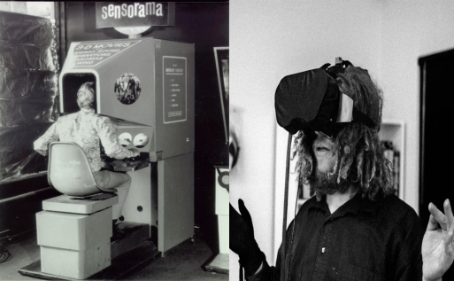

Gambar 2. Perkembangan Virtual Reality

Teknologi ini telah berkembang pesat sejak pertama kali diperkenalkan pada tahun 1950-an. Pada tahun 1957-1962, Morton Heilig yang memiliki latar belakang bekerja di industri Motion Picture Hollywood mulai menginginkan orang-orang untuk mampu merasakan suasana bagaikan masuk ke dalam sebuah film. Kemudian berhasil menciptakan simulator bernama Sensorama yang memungkinkan pengguna untuk merasakan pengalaman audio, visual, dan bau dalam lingkungan virtual 1. Pada tahun 1977, MIT menciptakan program simulasi kasar mengenai kota Aspen di Colorado, yang memungkinkan pengguna untuk mengembara dalam tiga gaya yaitu musim panas, musim dingin, dan poligon. Kemudian tahun 1980-an mulai digunakan istilah “virtual reality”. Adalah Jaron Lanier, founder dari VPL Research yang mulai mengembangkan peralatan virtual reality, termasuk goggle (kaca mata) dan sarung tangan yang dibutuhkan seseorang untuk merasakan pengalaman VR seperti pada Gambar 2.1 (Pusat Jurnal Ilmiah, 2023).

*Virtual Reality* telah digunakan dalam berbagai bidang, termasuk pendidikan, hiburan, dan industri. Dalam bidang pendidikan, VR dapat digunakan untuk membuat pengalaman belajar yang lebih interaktif dan menarik, seperti mengunjungi tempat-tempat bersejarah atau mengamati fenomena alam yang sulit diakses. Dalam bidang hiburan, VR dapat digunakan untuk membuat pengalaman bermain game yang lebih imersif dan mendalam. Dalam bidang industri, VR dapat digunakan untuk melatih karyawan dalam situasi yang berbahaya atau sulit diakses, seperti pelatihan penerbangan atau pelatihan medis.

### Panorama 360°

Panorama 360 derajat adalah gambar yang menampilkan pemandangan dalam sudut pandang 360 derajat, sehingga pengguna dapat melihat ke segala arah dengan cara menggerakkan pandangan ke kiri, kanan, atas, dan bawah. Gambar panorama 360 derajat dapat dibuat dengan menggunakan kamera khusus atau dengan menggabungkan beberapa gambar menjadi satu gambar panorama. Saat ini, panorama 360 derajat telah menjadi teknologi yang semakin populer dan banyak digunakan dalam berbagai bidang, seperti pariwisata, arsitektur, dan bisnis. Panorama 360 derajat dapat dilihat melalui aplikasi khusus atau platform online. Beberapa aplikasi yang dapat digunakan untuk membuat dan melihat gambar panorama 360 derajat antara lain Panorama 360 & Virtual Tours dan Google Street View.

Sejarah panorama 360 derajat dimulai pada tahun 1787 ketika seniman Robert Barker menciptakan panorama 360 derajat dengan melukis di atas permukaan silinder dan dilihat dari dalam. Pada akhir abad ke-19, fotografi 360 lahir dengan menggabungkan beberapa foto menjadi satu foto 360 derajat. Teknik ini dikenal dengan *image stitching,* yaitu proses menggabungkan beberapa gambar fotografi dengan bidang pandang yang tumpang tindih untuk menghasilkan panorama atau gambar resolusi tinggi yang tersegmentasi. Teknik ini biasanya dilakukan dengan menggunakan perangkat lunak komputer. Sebagian besar pendekatan *image stitching* memerlukan tumpang tindih yang hampir sama persis antara gambar dan eksposur yang identik untuk menghasilkan hasil yang mulus (Pramana & Arfiani, 2019).

Pembuatan foto panorama dapat dilakukan dengan semua jenis kamera. Dilakukan dengan mengambil banyak gambar pada suatu objek dengan sudut yang berbeda. Jika panorama yang akan dibuat adalah 360°, maka posisi kamera saat mengambil gambar dilakukan berputar pada poros sebesar 360°. Pengambilan gambar dapat dilihat pada Gambar 2.2.

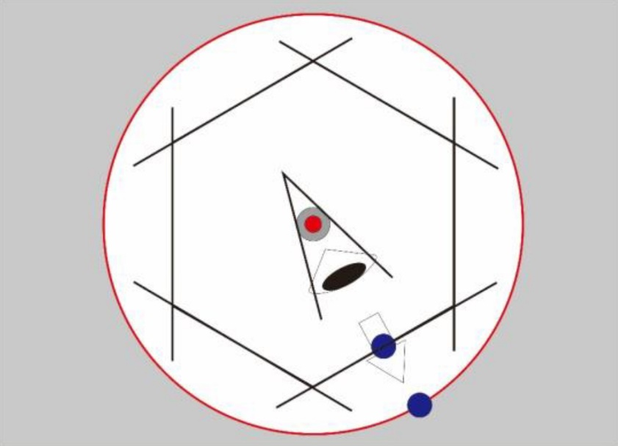

Gambar 2. Pengambilan foto 360 (Pramana & Arfiani, 2019)

Dalam setiap foto yang diambil, harus ada bagian yang selalu bertumpuk atau overlapping agar setiap foto dapat dijahit (stitching) untuk dijadikan panorama. Kumpulan foto yang telah selesai diambil tersebut lalu dilanjutkan pada proses penjahitan gambar (stitching), sehingga gambar menjadi satu bagian utuh adegan panorama.

### Kamera Insta360

Arashi Vision Inc. merupakan perusahaan kamera yang berkantor pusat di Guangdong, Tiongkok. Perusahaan ini menjalankan bisnisnya dengan merek Insta360 dengan JK Liu sebagai *founder*-nya, memproduksi *action cam*, kamera 360 derajat, aplikasi pengeditan untuk seluler dan desktop, serta kamera 180-3D. Liu dan timnya pindah ke Shenzhen dan mendirikan Insta360 pada tahun 2015 untuk mulai mengembangkan dan memproduksi kamera 360 derajat, karena mereka menyadari standar pasar saat ini tidak memenuhi kebutuhan mereka. Insta360 kemudian mulai menyadari manfaat video 360 yang jauh melampaui video 360 standar, dan mulai memelopori kamera aksi jenis baru, kamera aksi 360 yang menggunakan video 360 sebagai alat untuk membuat konten berbingkai datar tradisional. Ini terjadi pada seri pertama ONE, Insta360 ONE (Wikimedia Foundation, 2023).

Produk-produk Insta360 meliputi kamera aksi 360 derajat yang dirancang untuk berbagai penggunaan, termasuk fotografi ekstrem, konten *virtual reality* (VR), tur virtual, dan banyak lagi. Beberapa produk Insta360 bahkan dirancang untuk digunakan dengan perangkat seluler, yang memungkinkan pengguna untuk dengan mudah membuat konten 360 derajat dan berbagi di berbagai platform sosial. Insta360 juga menyediakan perangkat lunak penyuntingan video dan foto yang memungkinkan pengguna untuk mengolah dan mengedit konten 360 derajat dengan lebih mudah. Mereka telah menjadi salah satu pemain utama dalam industri fotografi dan video 360 derajat, dan produk mereka sering digunakan oleh fotografer profesional, produsen konten, perusahaan, dan konsumen untuk menciptakan pengalaman visual yang mendalam dan imersif.

## Perangkat Lunak yang Digunakan

### HTML

HTML adalah singkatan dari *Hypertext Markup Language*, yaitu bahasa markup standar untuk membuat dan menyusun halaman dan aplikasi web. Biasanya, penggunaan umum HTML adalah untuk menyusun bagian paragraf, *heading*, maupun *link* pada halaman web. Tapi, meskipun susunannya seperti *coding*, HTML bukanlah bahasa pemrograman. HTML tidak dianggap sebagai bahasa pemrograman karena tidak bisa memberikan fungsi yang dinamis. Sekarang, bahasa markup ini sebagai standar web resmi, dikelola oleh World Wide Web Consortium (W3C), yang juga bertugas merilis pembaruan rutin HTML. Menurut Mariko (Mariko, 2019), fungsi-fungsi yang dapat dilakukan dengan HTML adalah:

1. Mengatur serta mendesain tampilan isi halaman website.
2. Membuat tabel pada halaman website.
3. Mempublikasikan halaman website secara online.
4. Membuat form yang dapat menjadi input serta menangani registrasi dan transaksi via website.
5. Menampilkan area gambar pada browser.

### CSS

CSS atau singkatan dari *Cascading Style Sheet* adalah suatu aturan untuk mengatur tampilan dari website sehingga tampilan dalam web lebih terstruktur. CSS sendiri bukanlah bahasa pemrograman, CSS lebih seperti konfigurasi tampilan dari suatu tag pada website. CSS dapat merubah text, warna, *background* dan posisi dari suatu tag (Marlina, Masnur, & F, 2021). Dengan kata lain, CSS digunakan untuk mengendalikan tampilan dan tata letak elemen-elemen pada halaman web. CSS digunakan bersamaan dengan HTML dalam pembuatan halaman web modern. Aturan CSS didefinisikan dalam file terpisah atau langsung di dalam dokumen HTML menggunakan elemen <style>. Dengan CSS, bisa diperoleh tampilan yang sesuai dengan kebutuhan desain situs web, sehingga halaman web lebih menarik dan mudah dibaca.

### JavaScript

*JavaScript* merupakan bahasa pemrograman web *client side*. Kalau HTML digunakan untuk membuat halaman web statis, maka *JavaScript* digunakan untuk membuat halaman web yang interaktif dan dinamis. Karena sebagai bahasa pemrograman, *JavaScript* dapat digunakan untuk membuat aplikasi matematis, efek animasi sederhana, bahkan juga untuk membuat game (Maudi, Nugraha, & Sasmito, 2014).

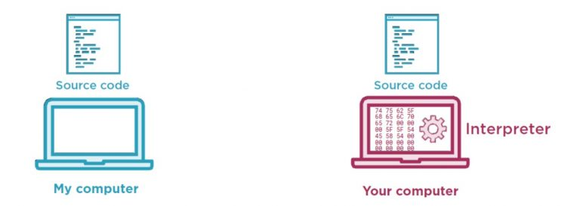

Gambar 2. *JavaScript* merupakan bahasa *interpreter*

Gambar 2.3 mengilustrasikan *JavaScript* harus dijalankan oleh interpreter. Maksudnya, ia harus diterjemahkan ke dalam bahasa yang dimengerti komputer agar bisa dijalankan. Proses penerjemahan ini dilakukan secara otomatis oleh web *browser*. *JavaScript* adalah salah satu bahasa tertua yang ada di dunia. Ia sudah ada sejak 1995 dengan nama awal Mocca. Lalu berganti menjadi LiveScript, sebelum akhirnya bernama JavaScript dengan standarisasi dari EcmaScript. EcmaScript sendiri adalah standarisasi bahasa *scripting* yang dibuat oleh *European Computer Manufacturers Association* (ECMA). Dengan adanya EcmaScript, JavaScript bisa berjalan dengan lancar di berbagai *browser*. Karena sudah ada cukup lama, tak heran kalau JavaScript adalah bahasa pemrograman terpopuler berdasarkan survey Stack Overflow. Sebanyak 97,7% website di internet menggunakan bahasa pemrograman JavaScript (Pusat Jurnal Ilmiah, 2023).

### PHP

PHP adalah singkatan dari *Hypertext Preprocessor* (dulunya singkatan dari *Personal Home Page*). Ini adalah bahasa pemrograman yang digunakan untuk mengembangkan aplikasi web yang dinamis. PHP dijalankan pada sisi server dan hasil dari instruksi pemrograman akan berbeda tergantung data yang diproses. PHP merupakan bahasa pemrograman yang mudah dipelajari dan memiliki banyak dokumentasi, panduan, dan komunitas aktif. PHP juga memiliki kecepatan tinggi dan bisa meningkatkan kecepatan loading dibanding bahasa lain. PHP bisa digunakan di hampir semua jenis *database* dan bersifat fleksibel, dan juga bisa dikombinasikan dengan banyak sekali bahasa pemrograman lain. Beberapa karakteristik utama PHP adalah:

1. Bahasa *server-side*: PHP adalah bahasa pemrograman server-side, yang berarti bahwa kode PHP dieksekusi di server web sebelum kontennya dikirimkan ke peramban pengguna. Ini memungkinkan untuk memproses data, berkomunikasi dengan database, dan menghasilkan konten yang disesuaikan sebelum ditampilkan kepada pengguna.
2. Pemrograman berbasis skrip: PHP adalah bahasa pemrograman berbasis skrip yang mudah dipahami dan fleksibel. Ini membuatnya cocok untuk pengembangan web cepat.
3. Integrasi dengan HTML: PHP dapat disisipkan ke dalam kode HTML, sehingga Anda dapat mencampur kode PHP dengan kode HTML untuk menciptakan halaman web dinamis.
4. Dukungan *database*: PHP memiliki dukungan yang kuat untuk berinteraksi dengan berbagai jenis basis data, termasuk *MySQL*, *PostgreSQL*, dan banyak lagi. Ini memungkinkan untuk mengembangkan aplikasi web yang menyimpan dan mengelola data.
5. Komunitas yang besar: PHP memiliki komunitas pengembang yang besar dan aktif, yang berarti ada banyak sumber daya, kerangka kerja (framework), dan perpustakaan yang tersedia untuk memudahkan pengembangan.
6. Sumber terbuka: PHP adalah perangkat lunak sumber terbuka (*open source*), yang berarti bahwa kode sumbernya tersedia untuk umum dan dapat dimodifikasi dan disesuaikan sesuai kebutuhan.

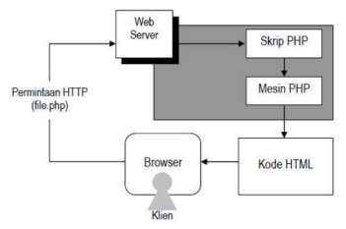

Gambar 2. Skema PHP

Gambar 2.4 menggambarkan klien meminta halaman *web* dengan menulis URL atau alamat web melalui *browser*. Berdasarkan URL, *browser* mendapatkan alamat dari *web server* dan mengidentifikasi halaman yang dikehendaki. Selanjutnya *web server* mencari file berkas PHP. Ketika berkas PHP sudah didapatkan, isinya segera dikirim ke mesin PHP untuk di proses dan dikirimkan hasilnya (dalam bentuk HTML) ke *web server*. Selanjutnya *web server* menyampaikan ke klien dalam tampilan web melalui *browser* (Widia & Asriningsih, 2021).

### MySQL

Basis data atau *database* merupakan Himpunan kelompok data yang saling berhubungan yang diorganisasikan sedemikian rupa agar kelak dapat dimanfaatkan kembali dengan cepat dan mudah. Secara lebih lengkap pemanfaatan basis data dilakukan untuk memenuhi tujuan Kecepatan, kemudahan, efisiensi ruang penyimpanan, keakuratan, ketersediaan, kelengkapan, keamanan dan pemakaian bersama (Hidayatullah & Kawistara, 2017).

MySQL adalah salah satu sistem manajemen *database* yang menggunakan SQL sebagai bahasa *query*-nya. SQL merupakan singkatan dari *Structure Query Language* yang digunakan untuk berkomunikasi dengan suatu *database*. Menurut ANSI (*American National Standards Institute*), SQL adalah bahasa standar untuk *relational database management system* yang digunakan untuk melakukan fungsi seperti *update* data pada *database* atau pengambilan data dari *database* (Sirenden & Dachi, 2012). Sedangkan aplikasi perangkat lunak yang bertugas untuk menjalankan fungsi pengolahan data disebut MySQL. Pertama MySQL dikembangkan oleh MySQL AB yang kemudian diakuisisi *Sun Microsystem* dan terakhir MySQL dikelola oleh *Oracle Coorporation* (Sibero, 2013). Dapat disimpulkan bahwa MySQL adalah Perangkat lunak atau software yang mengelola SQL.

### CodeIgniter

CodeIgniter merupakan sebuah *framework* aplikasi web berbasis PHP yang ringan dan cepat. *Framework* ini dikembangkan dengan tujuan menyederhanakan proses pengembangan aplikasi web dengan menyediakan berbagai fitur yang siap pakai. Menurut Saputra (2011), CodeIgniter memiliki eksekusi tercepat dibandingkan dengan framework lainnya. CodeIgniter bersifat open source dan menggunakan model basis MVC (*Model View Controller*), yang merupakan model konsep modern saat ini. CodeIgniter juga menawarkan banyak *library* yang dapat digunakan.

Metode MVC (Model View Controller) terdapat tiga komponen menurut Hidayatullah dan Kawistara (2017), yaitu:

1. *Model*, mengelola basis data (RDBMS) seperti MySQL ataupun Oracle RDMS. Model berhubungan dengan *database* sehingga biasanya dalam model akan berisi *class* ataupun fungsi untuk membuat (*create*), melakukan pembaruan (*update*), menghapus data (*delete*), mencari data (*search*), dan mengambil data (*select*) pada *database*. Selain itu juga model akan berhubungan dengan perintah-perintah *query* sebagai tindak lanjut dari fungsi-fungsi (*create, update, delete, select*).
2. *View*, bagian *User Interface* atau bagian yang nantinya merupakan tampilan untuk *end-user*. *View* bisa berupa halaman HTML, CSS, *Javascript*, *JQuery* dan *AJAX*, karena metode yang dipakai merupakan MVC sehingga *view* tidak boleh terdapat pemrosesan data ataupun pengaksesan yang berhubungan dengan *database*, sehingga view hanya menampilkan data-data hasil dari *Model* dan *Controller*.
3. *Controller*, penghubung antara *view* dan *model*, maksudnya ialah karena *model* tidak dapat berhubungan langsung dengan *view* ataupun sebaliknya, jadi *controller* inilah yang digunakan sebagai jembatan keduanya. Sehingga tugas *controller* ialah sebagai pemrosesan data atau *Alur Logic Program*, menyediakan *variable* yang akan ditampilkan di *view*, pemanggilan *model* sehingga *model* dapat mengakses *database*, *error handling*, validasi atau *check* terhadap suatu input data.

Kesimpulan dari pengertian di atas bahwa CodeIgniter adalah *Framework* PHP yang di dalamnya terdapat fitur lengkap aplikasi web yang sudah dikemas menjadi satu.

### Pannellum

#### Definisi Pannellum

Pannellum adalah sebuah perangkat lunak sumber terbuka yang digunakan untuk menampilkan gambar panorama pada web. Pannellum dibangun menggunakan HTML5, CSS3, JavaScript, dan WebGL, sehingga tidak memerlukan plugin tambahan. Pannellum dapat berjalan secara mandiri atau dapat disematkan menggunakan <iframe> atau API JavaScript. Untuk menampilkan gambar 360 derajat, Pannellum menyediakan fungsi navigasi untuk berpindah lokasi atau gambar (Tour), dukungan video 360, dukungan navigasi/kontrol kustom, dan hotspot kustom (Petroff, 2023). Contoh kode sederhana penggunaan Pannellum dalam <iframe> sebagai berikut :

<iframe width**=**"600" height**=**"400" allowfullscreen style**=**"border-style:none;" src**=**"https://cdn.pannellum.org/2.5/pannellum.htm#panorama=https://pannellum.org/images/alma.jpg"></iframe>

#### Fitur Pannellum

Ini adalah perangkat lunak yang serbaguna dan dapat disesuaikan untuk membuat pengalaman panorama yang interaktif. Beberapa fitur utama dari Pannellum meliputi:

1. Dukungan gambar dan video: Pannellum mendukung baik gambar 360 derajat maupun video 360 derajat. Ini memungkinkan untuk menciptakan tur virtual dengan elemen-elemen bergerak.
2. Interaktivitas: Pengguna dapat menambahkan elemen interaktif ke gambar atau video panorama, seperti tombol navigasi, hotspot, dan informasi tambahan yang muncul ketika pengguna mengklik area tertentu.
3. Dukungan VR: Pannellum mendukung penggunaan headset VR, memungkinkan pengguna untuk merasakan gambar atau video panorama dalam format VR yang sepenuhnya immersif.
4. Berbagai format panorama: Pannellum dapat menangani berbagai format gambar panorama, termasuk *equirectangular*, *cubemap*, dan format lainnya, sehingga dapat mengimpor dan menampilkan berbagai jenis panorama.
5. Penggunaan yang sederhana: Pannellum dirancang dengan tampilan yang sederhana dan mudah digunakan. Pengguna dapat mengintegrasikannya ke dalam situs web atau aplikasi dengan relatif mudah.
6. Berbagai pengaturan: Pannellum memungkinkan pengguna mengatur berbagai parameter untuk mengontrol tampilan panorama, seperti zoom, mode proyeksi, dan banyak lagi.
7. Kustomisasi tampilan: Pengguna dapat menyesuaikan tampilan Pannellum sesuai dengan kebutuhan, termasuk warna, font, dan elemen UI lainnya.
8. Dukungan multibahasa: Pengguna dapat membuat tur virtual yang mendukung berbagai bahasa untuk audiens global.
9. Integrasi dengan API: Pannellum memiliki API yang memungkinkan pengguna untuk mengintegrasikannya dengan perangkat lunak dan platform lain, seperti situs web atau aplikasi.
10. Dokumentasi dan komunitas: Terdapat dokumentasi resmi dan komunitas pengguna yang aktif, sehingga pengguna dapat mencari bantuan dan panduan saat menggunakan Pannellum.

#### Format Proyeksi

Gambar panorama dapat disediakan dalam format *equirectangular*, *cube map*, atau multiresolusi. *Equirectangular* adalah yang paling sederhana digunakan karena hanya memerlukan satu gambar; metadata Google Photo Sphere XMP akan dibaca dan digunakan secara otomatis jika tersedia. Namun, untuk memastikan dukungan di semua perangkat yang mampu menjalankan WebGL, ukuran gambar maksimum sebaiknya dibatasi hingga 4096 piksel; 8192 piksel juga dapat diterima untuk sebagian besar perangkat. *Cube map* memerlukan enam gambar tetapi mendukung gambar panorama dengan resolusi yang lebih tinggi, karena sebagian besar perangkat mendukung *cube face* hingga 4096 piksel. Selain itu, *cube map* didukung oleh renderer berbasis transformasi CSS 3D pada Pannellum dan akan berfungsi pada perangkat mobile lama yang tidak mendukung WebGL. Meskipun gambar dengan ukuran lebih besar didukung, ukuran unduhan perlu dipertimbangkan.

Format masukan terakhir adalah format multiresolusi Pannellum, yang dihasilkan dari gambar *equirectangular* menggunakan skrip Python generate.py milik Pannellum. Format ini adalah format berbasis *cube map*, kecuali setiap *cube face* adalah piramida gambar bertile daripada gambar tunggal. Gambar dengan ukuran sembarang didukung, renderer cadangan berbasis transformasi CSS 3D didukung, dan waktu pemuatan cepat karena adanya piramida gambar. Kekurangan dari format ini adalah bahwa proses tambahan diperlukan untuk mengonversi gambar ke dalamnya dan jumlah file yang harus dihosting banyak (Petroff, 2023).

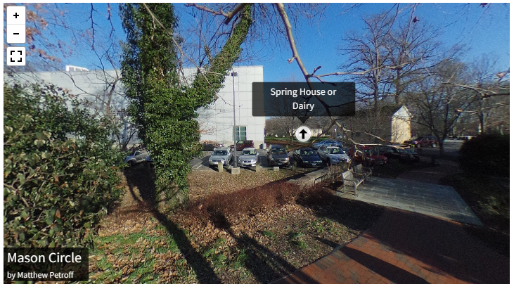

Gambar 2. Contoh Virtual Tour menggunakan Pannellum

Gambar 2.5 di atas merupakan contoh penggunaan fitur tur Pannellum, dimana antara *scene* saling terkait menggunakan *hot spot*. *Hot spot* ini berfungsi sebagai titik yang akan menampilkan informasi tambahan, seperti nama lokasi/*scene* yang dituju yang mana terhubung dengan *hyperlink*. Beberapa panorama dapat digabungkan menjadi tur virtual menggunakan fitur tur Pannellum. Animasi *fade* antar adegan dapat dikonfigurasi menggunakan parameter sceneFadeDuration.

### XAMPP

*Web server* adalah sebuah perangkat lunak yang berfungsi untuk memberikan layanan berupa data, dan berfungsi menerima permintaan HTTP atau HTTPS dari klien yang menggunakan *browser* seperti Chrome, Firefox, dll. Melalui proses ini, *web server* memuat dan mengirim halaman yang diminta untuk disajikan di *browser* pengguna. *Web server* juga dapat mengirim dan menerima *email*, serta memproses permintaan FTP (*File Transfer Protocol*) (Nurmiati, 2012).

Terdapat beberapa jenis *web server*, seperti Apache HTTP Server, Microsoft Internet Information Services (IIS), dan Nginx. Salah satu penyedia layanan web server adalah XAMPP yang berjalan pada sistem operasi *cross-platform* (*Windows*, *Linux* dan *MacOS*). XAMPP juga menyertakan komponen tambahan seperti phpMyAdmin (antarmuka web untuk mengelola basis data MySQL), FileZilla FTP server, Mercury Mail server, dan lainnya, yang memudahkan pengelolaan dan pengembangan lingkungan web lokal. XAMPP adalah perangkat yang sangat populer di kalangan pengembang web, terutama mereka yang menggunakan PHP dan MySQL dalam proyek-proyek pengembangan web.

## *Unified Modelling Language* (UML)

UML atau *Unified Modeling Language*, adalah bahasa visual standar yang digunakan dalam rekayasa perangkat lunak untuk merancang dan mendokumentasikan sistem perangkat lunak. UML memberikan notasi grafis yang beragam untuk menggambarkan berbagai aspek sistem, termasuk struktur statis, perilaku dinamis, dan interaksi antar objek. UML memiliki banyak diagram yang digunakan untuk melakukan pemodelan data maupun sistem, seperti *use case diagram* dan *activity diagram*.

### *Use Case Diagram*

*Use Case Diagram* merupakan diagram yang digunakan untuk menggambarkan hubungan antara sistem dengan aktor. Seperti pada Gambar 2.6, *use case diagram* hanya menggambarkan sistem secara global, maka elemen-elemen yang digunakan pun sangat sedikit yaitu sistem, aktor, *use case*, *association*, *dependency* dan *generalization* (Mulyani, 2016).

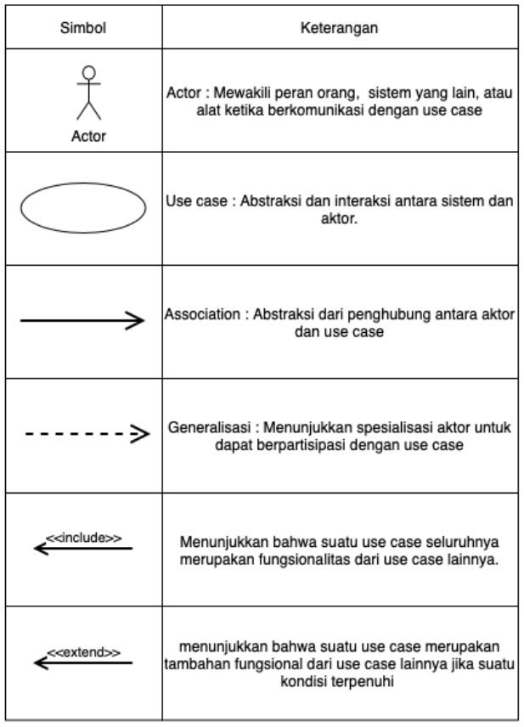

Gambar 2. Simbol *Use Case Diagram* (Amalia, 2023)

### Activity Diagram

Activity diagram, merupakan gambaran dari rangkaian aliran dari aktivitas. Tujuan dari activity diagram adalah mendeskripsikan aktivitas yang dibentuk dalam suatu operasi sehingga dapat digunakan aktivitas lain (Fowler, 2005). Ada beberapa simbol yang digunakan pada pembuatan activity diagram, seperti pada Gambar 2.7.

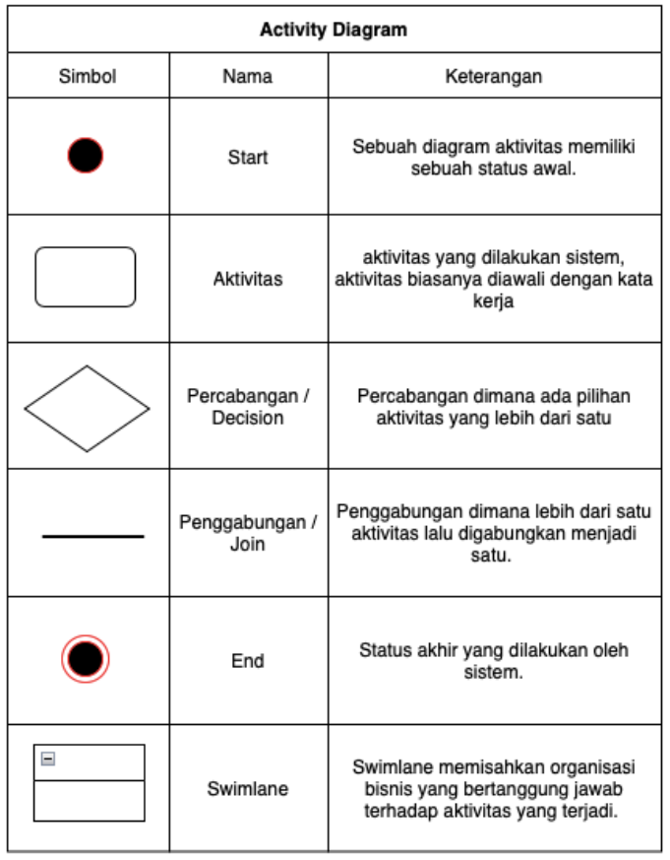

Gambar 2. Komponen *Activity Diagram* (Amalia, 2023)

## Definisi *Entity Relationship Diagram* (ERD)

*Database* adalah kumpulan file-file yang saling berelasi, relasi tersebut biasa ditunjukkan dengan kunci dari tiap file yang ada. Satu database menunjukkan satu kumpulan data yang dipakai dalam satu lingkup perusahaan, instansi. Untuk mengatur kumpulan *database* ini diperlukan suatu *Dabase Management System* (DBMS), yang berisi satu koleksi data yang saling berelasi dan satu set program untuk mengakses data tersebut. Jadi DBMS terdiri dari *database* dan *set program* pengelola untuk menambah data, menghapus data, mengambil dan membaca data (Kristanto, 1994). Gambaran DBMS seperti pada Gambar 2.8 berikut ini:

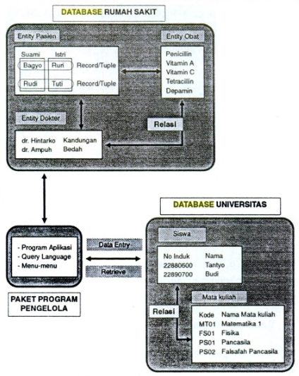

Gambar 2. Gambaran DMBS (Kristanto, 1994)

Dalam penelitian (Latukolan, Arwan, & Ananta, 2019), *Entity Relationship Diagram* atau ERD adalah sebuah diagram struktural yang digunakan untuk merancang sebuah *database*. Sebuah ERD mendeskripsikan data yang akan disimpan dalam sebuah sistem maupun batasannya. Komponen utama yang terdapat di dalam sebuah ERD adalah *entity set*, *relationship set*, dan juga *constraints*. Notasi ini dibuat oleh Peter Chen pada tahun 1977, merupakan notasi asli dari ERD Gambar 2.9. Untuk menyatakan bahwa suatu entitas, maupun relasi itu bertipe lemah, disimbolkan dengan garis *double* atau garis ganda pada persegi panjang maupun lingkarannnya. Scheuermann, Schiffner, dan Weber mengubah konsep asli dengan menambahkan generalisasi, agregasi, dan batasan partisipasi.

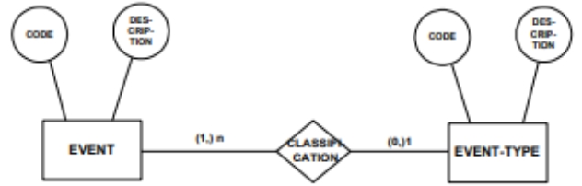

Gambar 2. Contoh *Entity Relationship Diagram* (ERD) Notasi Chen

## Metode MDLC

MDLC (*Multimedia Development Life Cycle*) adalah suatu pendekatan atau metodologi yang digunakan dalam pengembangan proyek multimedia. Metode ini membantu pengembang dan desainer multimedia dalam merencanakan, merancang, mengembangkan, dan mengevaluasi proyek multimedia. Menurut Riyanto & Singgih (dalam Juleon, 2018), MDLC merupakan metode pengembangan system yang cocok untuk pengembangan system berbasis multimedia. Metodologi yang digunakan dalam pengembangan *website* ini adalah MDLC yang bersumber dari Luther dan sudah dimodifikasi oleh Sutopo. Metodologi pengembangan multimedia tersebut terdiri dari enam tahap, yaitu konsep (*concept*), desain (*design*), pengumpulan materi (*material collecting*), pembuatan (*assembly*), pengujian (*testing*), dan distribusi (*distribution*). Keenam tahap ini tidak harus berurutan dalam prakteknya, tahap-tahap tersebut dapat saling bertukar posisi (Nurdiana & Suryadi, 2017). Metodologi pengembangan multimedia Luther yang telah dimodifikasi oleh Sutopo ini dapat dilihat pada Gambar 2.10 dibawah ini :



Gambar 2. Tahap pengembangan *Multimedia Development Life Cycle*

1. *Concept* (Konsep). Merumuskan dasar-dasar dari proyek multimedia yang akan dibuat dan dikembangkan. Terutama pada tujuan dan jenis proyek yang akan dibuat.
2. *Design* (Desain / Rancangan). Tahap pembuatan spesifikasi meliputi arsitektur proyek, gaya, tampilan dan kebutuhan material atau bahan untuk program. Serta menjabarkan secara rinci apa yang akan dilakukan dan bagaimana proyek multimedia tersebut akan dibuat.
3. *Material Collecting* (Pengumpulan Materi). Merupakan proses untuk pengumpulan segala sesuatu yang dibutuhkan dalam proyek. Bahan-bahan tersebut antara lain seperti *clip-art*, *graphic*, gambar, animasi, video, dan audio.
4. *Assembly* (Penyusunan dan Pembuatan). Tahap pembuatan semua obyek atau bahan multimedia dibuat. Pembuatan proyek didasarkan pada tahap *design*. seperti *storyboard*, bagan alir atau struktur navigasi.
5. *Testing* (Pengujian). Setelah hasil dari proyek multimedia jadi, perlu dilakukan uji coba dengan menjalankan proyek apakah ada kesalahan atau tidak. Tahap ini untuk melihat hasil pembuatan proyek apakah sesuai dengan yang diharapkan atau tidak, maka akan dibuat tabel pengujian untuk menguji kriteria proyek tersebut.
6. *Distribution* (Penyaluran). Tahap penggandaan dan penyebaran hasil kepada pengguna. Pada tahap ini proyek akan disimpan dalam suatu media penyimpanan. Multimedia perlu dikemas dengan baik sesuai dengan media penyebar luasannya, apakah melalui CD/DVD, *download* ataupun media yang lain.

## Pengujian Black Box

Pengujian *black box* (*black box testing*) merupakan teknik pengujian perangkat lunak yang berfokus pada spesifikasi fungsional dari perangkat lunak. *Black box testing* bekerja dengan mengabaikan struktur kontrol sehingga perhatiannya difokuskan pada informasi domain. *Black box testing* memungkinkan pengembang *software* untuk membuat himpunan kondisi input yang akan melatih seluruh syarat-syarat fungsional suatu program (Jaya, 2018).

Dalam penelitian ini terdapat beberapa tahapan, di mana diawali dengan menentukan *Test Case* yang akan diuji, kemudian membaginya dengan beberapa partisi masukan dan keluaran. Hal ini dilakukan untuk mendapatkan dokumentasi pengujian. Ada beberapa cara dalam menguji *black box testing* salah satunya adalah mengunakan teknik *Equivalence Partitions*. *Equivalence Partitions* merupakan sebuah pengujian berdasarkan masukkan data pada setiap form yang ada pada sistem yang diuji, setiap menu masukan akan dilakukan pengujian dan dikelompokkan berdasarkan fungsinya baik itu bernilai valid ataupun tidak valid (Ningrum, Suherman, Aryanti, Prasetya, & Saifudin, 2019).

Shihab dalam (Aprilia, 2022), mengemukakan ciri-ciri *black box testing*, sebagai berikut:

1. *Black box testing* berfokus pada kebutuhan fungsional pada *software*, berdasarkan pada spesifikai kebutuhan dari *software*.
2. *Black box testing* bukan teknik altenatif daripada *white box testing*. Lebih dari pada itu, ia merupakan pendekatan pelengkap dalam mencakup *error* dengan kelas yang berbeda dari metode *white box testing*. *Black box testing* melakukan pengujian tanpa pengetahuan detail struktur sistem atau komponen yang dites, juga disebut sebagai *behavioral testing*, *specification-based testing*, *input/output testing* atau *functional testing*.

## Penelitian Terkait

Penelitian yang berjudul “Pembuatan Virtual Reality dengan Metode Gambar Panorama untuk Kampus Fakultas Teknik Universitas Hasanuddin” yang dilakukan oleh Agung Adytio pada tahun 2017 sebagai tugas akhir pada Program Studi Teknik Informatika, Universitas Hasanuddin. Penelitian ini memiliki tujuan membangun *website virtual tour* untuk memecahkan kendala keterbatasan media informasi tentang wilayah kampus yang akan ditempati oleh mahasiswa baru, terutama dalam hal media gambar. Pada penelitian tersebut menggunakan gambar panorama 360 derajat, dengan metodologi *Multimedia Development Life Cycle* (MDLC) yang merupakan metode paling sesuai dengan menekankan 6 tahap pengembangan yaitu konsep, desain, pengumpulan data, pemasangan, pengujian, dan distribusi. Kebutuhan pembuatan virtual tour ini adalah perangkat keras berupa kamera, lensa, panoramic gimbal, tripod dan laptop serta perangkat lunak seperti photoshop, panoweaver, xampp dan code editor. Pengumpulan data website virtual tour ini menampilkan 19 gambar wilayah kampus Fakultas Teknik dan 30 gambar wilayah Kampus Tamalanrea. Hasil pengujian didapatkan dari sepuluh responden dengan menyatakan semua fungsi sistem bekerja dengan baik dan didistribusi ke server unhas.ac.id serta dapat diakses melalui aplikasi peta kampus (Adytio, 2017).

Penelitian Savira Syahriya Rahma pada tahun 2019 dengan judul “Pengembangan Media Pembelajaran dengan Konsep Video 360 Derajat Berbasis Kontekstual pada Materi Pencemaran Lingkungan Siswa Kelas VII di SMPN 3 Kendal”. Penelitian ini memiliki tujuan merancang media pembelajaran dengan konsep video 360 derajat, sebagai solusi untuk masalah kekurangan media pembelajaran dan mempermudah peserta didik dalam proses pembelajaran kompetensi pencemaran lingkungan. Jenis penelitian yang digunakan adalah penelitian pendekatan *Research and Development* (R&D), yaitu suatu metode penelitian yang digunakan untuk menghasilkan produk tertentu, dan menguji keefektifan produk tersebut melalui analisis kebutuhan potensi dan masalah di lapangan. Video 360 derajat berbasis kontekstual yang dikembangkan dalam penelitian ini adalah sebuah video yang bercerita tentang pencemaran lingkungan yang ada disekitar. Kerangka cerita dibagi kedalam tiga bagian, yaitu bagian pengenalan, konflik dan penyelesaian. Media pembelajaran dengan konsep Video 360 derajat ini dikembangkan dengan menggunakan adobe premiere pro CC 2018, adobe media encorder CC 2018 dan Microsoft Word 2010 yang didalamnya terdapat uraian materi pencemaran lingkungan serta gambar-gambar pencemaran sebagai pendukung guna memudahkan peserta didik dalam memahami materi yang disajikan. Selain itu peneliti juga menggunakan alat dalam pengoperasian media video tersebut yaitu google cardboard atau headset VR atau VR Box, untuk memudahkan pengguna dalam melihat video. Berdasarkan hasil validasi ahli media, ahli materi, tanggapan guru Biologi dan respon peserta didik, Media pembelajaran dengan konsep video 360 derajat berbasis kontekstual pada materi pencemaran lingkungan layak digunakan sebagai media pembelajaran (Rahma, 2019).

Pada tahun 2020, Fransisca Suzana dkk melakukan penelitian proyek akhir dengan judul “Pembangunan Aplikasi 3D Virtual Map Tour pada Fakultas Ilmu Terapan Universitas Telkom”. Penelitian ini bertujuan untuk membantu mahasiswa dalam memperoleh informasi mengenai denah Fakultas Ilmu Terapan beserta informasi setiap ruangan yang ada melalui aplikasi *Virtual Tour* dengan tampilan 3D. Aplikasi ini berbasis aplikasi mobile dan dibangun dengan sistem android. Dengan aplikasi ini mahasiswa dapat melakukan *tour* menjelajahi setiap sudut ruangan fakultas, mahasiswa juga akan mendapatkan informasi pada ruangan-ruangan yang ada. Dengan adanya aplikasi ini diharapkan mahasiswa dapat mengetahui informasi gedung fakultasnya dengan lebih jelas, karena sejauh ini infromasi denah gedung yang digunakan masih berupa *text* dan gambar saja. Aplikasi ini berhasil penulis bangun dengan baik berdasarkan dari hasil pengujian. Pada pengujian *black box*, fungsionalitas aplikasi berjalan dengan baik dan pada pengujian *usability* aplikasi dinilai sangat positif dengan total persentase 82,66 %, dari hasil perhitungan menggunakan Skala Likert (Suzana, Insanudin, & Zani, 2020).

Penelitian selanjutnya dari Slamet Riyadi dan Ida Nurhaida pada tahun 2022 dengan judul “Aplikasi Sistem Virtual Tour E-Panorama 360 Derajat Berbasis Android untuk Pengenalan Kampus Mercu Buana”. Penelitian ini bertujuan sebagai media informasi kampus yang ditampilkan dalam bentuk gambar panorama 360 derajat tanpa batas sudut pandang. Metode Penelitian yang digunakan pada penelitian ini adalah metodologi *Waterfall* yang merupakan metode paling sesuai dengan menekankan 5 tahap pengambangan. Kebutuhan pembuatan *virtual tour* ini adalah perangkat keras berupa kamera dan laptop serta perangkat lunak berupa photoshop, panoweaver, xampp dan code editor. *Website virtual tour* ini menampilkan 4 *scene* dari berbagai titik dan lokasi yang dapat diakses melalui situs resmi dan peta Kampus Mercu Buana, untuk pembuatan sistem *virtual tour* ini menghasilkan output *website* dan aplikasi untuk *android*. Dengan dibuatnya aplikasi sistem *virtual tour* dapat menunjukkan ruangan-ruangan dan fasilitas dengan menggunakan petunjuk berupa bentuk sebagai *waypoint* (Riyadi & Nurhaida, 2022).

Kemudian Ibrahim dkk pada 2022 meneliti tentang “Rancang Bangun Aplikasi Pembelajaran *Familiarization* Pesawat TBM 700 Berbasis Virtual Lapentor 360°”. Tujuan penggunaan Virtual Lapentor 360° dalam penelitian ini untuk memberikan sebuah gambar objektif 360 tiga dimensi mengenai *familiarization* atau pengenalan pesawat TBM 700 yang interaktif digunakan dalam media pembelajaran. Metode penelitian yang digunakan dalam penelitian ini metode *Multimedia Development Life Cycle* (MDLC) dengan 6 tahap yaitu *Concept*, *Design*, *Material Collect*, *Assembly*, *Testing*, dan *Distribution*. Pada pengujian *blackbox* didapatkan menu-menu pada web beroperasi dengan baik tanpa ada kesalahan serta pada *usability testing* aplikasi ini mendapatkan nilai ‘Sangat Layak’ dengan hasil 89,5%. Dari hasil pengujian didapatkan aplikasi ini dapat beroperasi dengan baik dan layak untuk diterapkan (Ibrahim, Fachrurrazi, & Raharjo, 2022).

Berdasarkan uraian dari beberapa penelitian terdahulu di atas yang relevan dengan permasalah yang diteliti, penulis memaparkan simpulan dalam Tabel 2.1 di bawah ini:

**Tabel 2.1 Penelitian Terdahulu**

|  |  |  |  |
| --- | --- | --- | --- |
| **No** | **Penelitian** | **Metodologi Penelitian** | **Hasil Penelitian** |
| 1 | Adytio, 2017 | *Multimedia Development Life Cycle* (MDLC) | Pengumpulan data website virtual tour ini menampilkan 19 gambar wilayah kampus Fakultas Teknik dan 30 gambar wilayah Kampus Tamalanrea. Hasil pengujian didapatkan dari sepuluh responden dengan menyatakan semua fungsi sistem bekerja dengan baik dan didistribusi ke server unhas.ac.id serta dapat diakses melalui aplikasi peta kampus. |
| 2 | Rahma, 2019 | *Research and Development* (R&D | Berdasarkan hasil validasi ahli media, ahli materi, tanggapan guru Biologi dan respon peserta didik, Media pembelajaran dengan konsep video 360 derajat berbasis kontekstual pada materi pencemaran lingkungan layak digunakan sebagai media pembelajaran |
| 3 | Suzana, Insanudin, & Zani, 2020 | *Multimedia Development Life Cycle* (MDLC) | Pada pengujian *black box*, fungsionalitas aplikasi berjalan dengan baik dan pada pengujian *usability* aplikasi dinilai sangat positif dengan total persentase 82,66 %, dari hasil perhitungan menggunakan Skala Likert |
| 4 | Riyadi & Nurhaida, 2022 | *Waterfall* | *Website virtual tour* ini menampilkan 4 *scene* dari berbagai titik dan lokasi yang dapat diakses melalui situs resmi dan peta Kampus Mercu Buana, untuk pembuatan sistem *virtual tour* ini menghasilkan output *website* dan aplikasi untuk *android*. |
| 5 | Ibrahim, Fachrurrazi, & Raharjo, 2022 | *Multimedia Development Life Cycle* (MDLC) | Pada pengujian *blackbox* didapatkan menu-menu pada web beroperasi dengan baik tanpa ada kesalahan serta pada *usability testing* aplikasi ini mendapatkan nilai ‘Sangat Layak’ dengan hasil 89,5%. Dari hasil pengujian didapatkan aplikasi ini dapat beroperasi dengan baik dan layak untuk diterapkan. |

# METODOLOGI PENELITIAN

## Waktu dan Lokasi Penelitian

Penelitian ini dilaksanakan dari bulan Oktober 2023 sampai selesai 2024, terhitung dari waktu untuk melaksanakan perencanaan penelitian, proses pelaksanaan penelitian, sampai dengan akhir proses pembuatan laporan lengkap mengenai penelitian. Lokasi penelitian ini dilakukan di Laboratorium Rekayasa Perangkat Lunak Fakultas Matematika dan Ilmu Pengetahuan Alam, Universitas Hasanuddin.

## Metode Pengumpulan Data

Pengumpulan data merupakan tahap yang paling penting dalam sebuah penelitian. Pendekatan yang digunakan dalam proses penelitian ini dapat dikelompokkan menjadi beberapa tahapan sebagai berikut:

1. **Observasi**

Metode observasi ini dilakukan dengan cara mengambil foto-foto ruangan fasilitas dan laboratorium yang terdapat pada Departemen Matematika Fakultas MIPA Universitas Hasanuddin, menggunakan kamera panorama Insta360 One X. Foto-foto yang menjadi sampel dalam penelitiam ini berjumlah 52 *scene*, berupa foto luar dan dalam ruangan yang berekstensi *.insp*. Kemudian sampel foto ini akan diolah pada aplikasi Insta360 Studio, yang akan menghasilkan sampel foto dengan format *equirectangular panorama* berekstensi *.jpg*. Agar proses pemuatan gambar pada *browser*, maka perlu dikompres terdahulu ukuran berkas fotonya.

1. **Studi Literatur**

Studi literatur ini dilakukan dengan cara mengumpulkan data-data dari penelitian-penelitian yang sudah ada. Penulis mempelajari dari berbagai macam literatur dan dokumen seperti buku, jurnal, dan teori-teori yang berkaitan serta mendukung penelitian ini. Secara teknis, tinjauan literatur adalah langkah membahas penerbitan informasi dalam bidang subjek yang ada kaitan erat dengan penelitian yang akan dilakukan dalam jangka waktu tertentu (Bungin, 2017).

## Tahapan Penelitian

Untuk menghasilkan hasil penelitian yang sesuai dengan tujuan penelitian, perlu dilakukan perencanaan dengan baik melalui tahapan penelitian. Adapun tahapan pada penelitian ini sebagaimana ditunjukkan pada Gambar 3.1 berikut:

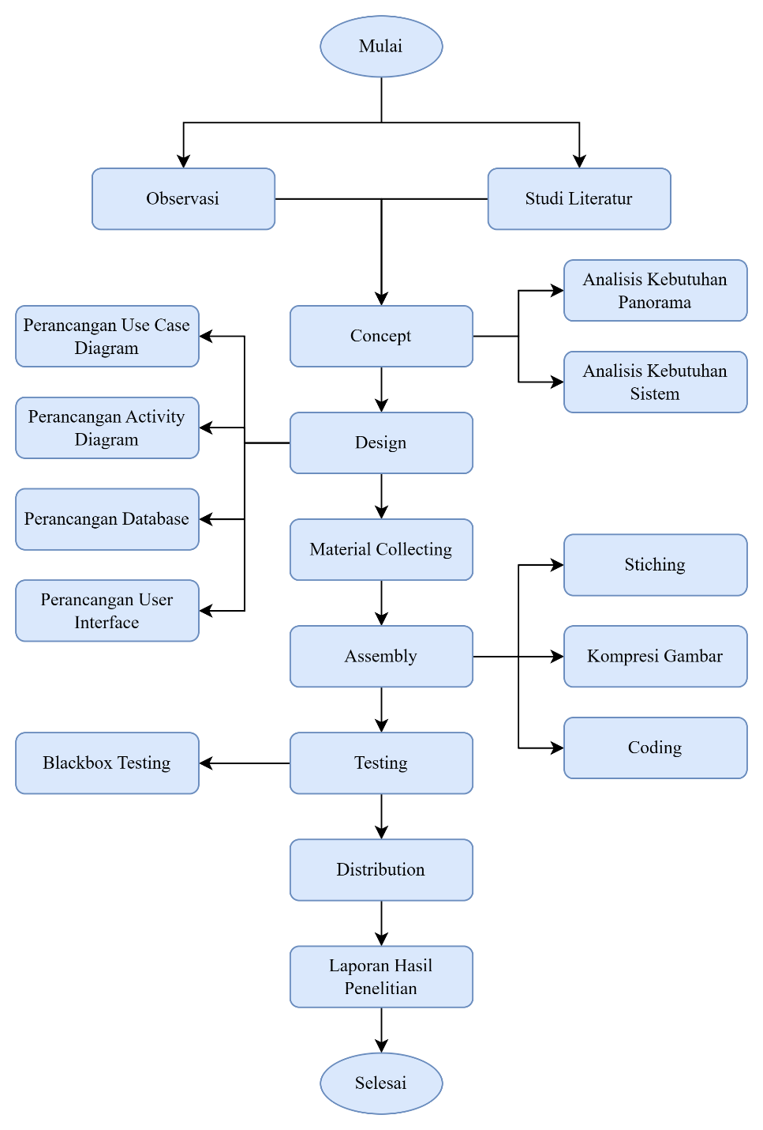

Gambar 3. *Flowchart* Tahapan Penelitian

Tahapan secara garis besar dijelaskan sebagai berikut:

1. Dimulai dengan melakukan observasi pada lokasi, studi literatur dan analisa penelitian terdahulu yang terkait dengan metode pembuatan *website virtual tour* Departemen Matematika Unhas. Pada studi literatur dilakukan pencarian penelitian dan referensi terkait tentang pembuatan gambar dan aplikasi *virtual tour* serupa.
2. Dalam penelitian ini metode yang digunakan adalah *Multimedia Development Life Cycle* (MDLC), dimana metode ini memiliki 6 tahapan yaitu *concept*, *design*, *material collecting*, *assembly*, *testing* dan *distribution*. Pada tahap awal (*concept*), menentukan waktu dan lokasi penelitian, kemudian menganalisis kebutuhan dalam proses pembuatan nantinya.
3. Perancangan *website virtual tour* Departemen Matematika Unhas merupakan inti dari penelitian secara keseluruhan. Tahapan perancangan (*design*) disesuaikan dengan literatur yang ada dengan beberapa penyesuaian yang sesuai dengan rancangan usulan, seperti rancangan UML, ERD, dan UI.
4. Pengumpulan data (*material collecting*) adalah proses dimana data-data yang berkaitan dengan pembuatan *website virtual tour* Departemen Matematika Unhas. Dimulai dengan menetukan letak titik pengambilan gambar, kemudian mengambil foto panorama dengan kamera.
5. Pembuatan program (*assembly*) sebagai bentuk implementasi *website virtual tour* Departemen Matematika Unhas secara komputerisasi. Dalam tahap ini, *coding* akan dilakukan dengan menggunakan *framework* CodeIgniter, HTML, CSS, *Javascript*, dan PHP sebagai bahasa pemrograma untuk pembuatan aplikasi berbasis website.
6. Pengujian sistem (*testing*) sebagai evaluasi dari implementasi program apakah perangkat lunak yang dihasilkan sesuai dengan rancangan *website virtual tour* Departemen Matematika Unhas dengan bantuan responden.
7. Pembuatan laporan hasil penelitian. Setelah melewati semua tahapan, proses akhir adalah menuliskan laporan penelitian menyeluruh sebagai bahan publikasi dan penyusunan naskah tugas akhir.

## Konsep (*Concept*)

Tahap konsep adalah tahapan awal dalam perancangan menggunakan Metode MDLC. Dalam tahapan ini ada beberapa tahap yang diperhatikan yaitu :

1. Menentukan waktu pengambilan gambar.
2. Menentukan lokasi pengambilan gambar.
3. Menentukan kebutuhan pembuatan gambar panorama
4. Menentukan kebutuhan pembuatan sistem

### Waktu

Dalam pembuatan gambar panorama yang dilakukan di area Departemen Matematika Unhas, pengambilan gambar dilakukan pada pagi hingga siang hari ketika aktifitas kampus sedang berlangsung, karena ini adalah kondisi ideal untuk lokasi tersebut.

### Lokasi

Lokasi pengambilan gambar panorama adalah masing-masing ruangan yang masuk dalam area Departemen Matematika, Fakultas MIPA, Universitas Hasanuddin. Dari hasil survei lapangan, adapun lokasi/titik yang akan diambil dapat dilihat pada tabel di bawah ini.

|  |  |  |
| --- | --- | --- |
| **No** | **Lokasi** | **Jumlah Titik *Scene*** |
| 1 | Gerbang Dep. Matematika | 1 |
| 2 | Teaching Staff 1 |  |
| 3 | Ballroom |  |
| 4 | Visiting Scientist |  |
| 5 | Ruangan Konsultasi |  |
| 6 | Teaching Staff 2 |  |
| 7 | Koridor Dep. Matematika |  |
| 8 | Ruangan TU |  |
|  | Ruangan Rapat |  |
|  | Ruangan Ketua Departemen |  |
|  | Ruangan Sekertaris Departemen |  |
|  | Kantin |  |
|  | Toilet |  |
|  | Ruangan Kepala Prodi |  |
|  | Laboratorium |  |
|  |  |  |

### Analisis Kebutuhan Gambar *Panorama* 360

### Analisis Kebutuhan Sistem

## Tahap Perancangan (*Design*)

## Pengumpulan Data (*Material Collecting*)

## Proses Pembuatan (*Assembly)*

## Tahap Pengujian (*Testing)*

## Distribution

Dalam tahapan ini, aplikasi yang selesai diuji dan dinyatakan baik sesuai dengan tujuan pembuatan, akan didistribusikan ke domain Departemen Matematika Universitas Hasanuddin yaitu *math.sci.unhas.ac.id* yang berada pada sub domain *virtual tour*.

-----

# DAFTAR PUSTAKA

Adytio, A. (2017). Pembuatan Virtual Reality Tour dengan Metode Gambar Panorama untuk Kampus Fakultas Teknik Universitas Hasanuddin. *Skripsi.* Universitas Hasanuddin, Makassar.

Amalia, S. I. (2023). Rancang Bangun Sistem Informasi Penyewaan Mobil Berbasis Web (Studi Kasus: SARFARAZ RENT CAR). *Skripsi.* Universitas Hasanuddin, Makassar.

Aprilia, M. A. (2022). Membangun Rancangan Aplikasi Repository Skripsi Mahasiswa Departemen Matematika Universitas Hasanuddin Berbasis Web. *Skripsi.* Universitas Hasanuddin, Makassar.

Bungin, B. (2017). *Metodologi Penelitian Kuantitatif.* Jakarta: Kencana.

Fauziah, K. N. (2019). Pengembangan Multimedia Pembelajaran Interaktif pada Materi Fotografi untuk Mata Pelajaran Desain Grafis Percetakan Kelas XI Multimedia di SMK N 1 Godean. *Skripsi.* Universitas Negeri Yogyakarta, Yogyakarta.

FMIPA Unhas. (2023, October 31). *Departemen Matematika*. Retrieved from Fakultas Matematika dan Ilmu Pengetahuan Alam: https://sci.unhas.ac.id/d-matematika/

Handjojo, & Valentina, F. (2013). Perancangan Dan Implementasi Aplikasi Content Management System Dengan Format Virtual Online Tour. *Jurnal Sistem dan Teknologi Informasi*.

Hidayatullah, & Kawistara. (2017). *Pemrograman WEB.* Bandung: Informatika.

Hidayatullah, P., & Kawistara, J. (2014). *Pemrograman Web.* Bandung: Informatika Bandung.

Ibrahim, M. D., Fachrurrazi, F., & Raharjo, M. A. (2022). Rancang Bangun Aplikasi Pembelajaran Familiarization Pesawat TBM 700 Berbasis Virtual Lapentor 360°. *Journal of Aircraft Maintenance Engineering & Aviation Technologies (JAMETS)*, 16-22.

Jaya, T. S. (2018). Pengujian Aplikasi dengan Metode Blackbox Testing Boundary Value Analysis. *Jurnal Informatika: Jurnal Pengembangan IT (JPIT), 03*(02), 45-48.

Juleon, J. (2018). Perancangan Media Pembelajaran Videoscribe Sastra Indonesia dengan Menggunakan Metode MDLC. *Doctoral dissertation.* Universitas Internasional Batam, Batam.

Kristanto, H. (1994). *Konsep & Perancangan Database.* Yogyakarta: Andi.

Lacrama, D. (2007). Virtual Reality. *Journal Anale Seria Informatica*.

Latukolan, M. L., Arwan, A., & Ananta, M. T. (2019). Pengembangan Sistem Pemetaan Otomatis Entity Relationship Diagram ke dalam Database. *Jurnal Pengembangan Teknologi Informasi dan Ilmu Komputer*, 4058-4065.

Mariko, S. (2019). Aplikasi Website Berbasis HTML dan Javascript untuk Menyelesaikan Fungsi Integral pada Mata Kuliah Kalkulus. *Jurnal Inovasi Teknologi Pendidikan*, 80-91.

Marlina, Masnur, & F, M. D. (2021). Aplikasi E-Learning Siswa SMK Berbasis Web. *Jurnal Sintaks Logika (JSilog)*.

Maudi, M. F., Nugraha, A. L., & Sasmito, B. (2014). DESAIN APLIKASI SISTEM INFORMASI PELANGGAN PDAM BERBASIS WebGIS (STUDI KASUS : KOTA DEMAK). *Jurnal Geodesi Undip*, 98-110.

Mulyani, S. (2016). *Metode Analisis dan Perancangan Sistem.* Bandung: Abdi Sistematika.

Ningrum, F. C., Suherman, D., Aryanti, S., Prasetya, H. A., & Saifudin, A. (2019). Pengujian Black Box pada Aplikasi Sistem Seleksi Sales Terbaik Menggunakan Teknik Equivalence Partitions. *Jurnal Informatika Universitas Pamulang, 4*(4), 125-130.

Nurdiana, D., & Suryadi, A. (2017). Perancangan Game Budayaku Indonesiaku Menggunakan Metode MDLC. *Jurnal PETIK, 3*(2), 39-44.

Nurmiati, E. (2012). Analisis dan Perancangan Web Server pada Handphone. *Terdapat beberapa jenis web server, seperti Apache HTTP Server, Microsoft Internet Information Services (IIS), dan Nginx.*, 1-17.

Parameswari, C. (2008). Implementasi Lingkungan Virtual Reality pada Aplikasi Bersepeda di UI dengan Memanfaatkan Kacamata Wireless 3 Dimensi E-dimensional untuk PC. *Skripsi.* Universitas Indonesia, Depok.

Petroff, M. (2023, October 31). *A Lightweight Panorama Viewer for the Web*. Retrieved from Pannellum: https://pannellum.org/

Pramana, G. Y., & Arfiani, I. (2019). Penerapan Metode Image Stitching pada Pembuatan Virtual Reality Pengenalan Islamic Center Universitas Ahmad Dahlan. *Jurnal Informatika dan Komputer (JIKO)*, 1-8.

Pressman, R. (2015). *Rekayasa Perangkat Lunak : Pendekatan Praktisi Buku !* Yogyakarta: Andi Publisher.

Purbadian, Y. (2016). *Trik Cepat Membangun Aplikasi Berbasis Web dengan Framework CodeIgniter.* Yogyakarta: Andi.

Pusat Jurnal Ilmiah. (2023, November 4). *Apa itu JavaScript?* Retrieved from Pusat jurnal Ilmiah: https://pji.uma.ac.id/index.php/2021/12/23/apa-itu-javascript/

Pusat Jurnal Ilmiah. (2023, October 31). *Perkembangan Teknologi Virtual Reality (VR)*. Retrieved from Pusat Jurnal Ilmiah Universitas Medan Area: https://pji.uma.ac.id/index.php/2021/11/20/perkembangan-teknologi-virtual-reality-vr/

Putra, M. S., & Rizandi, H. T. (2022, Januari). Virtual Tour Univeristas Bina Darma Berbasis Android. *Jurnal Pengembangan Sistem Informasi dan Informatika (JPSII), 3*, 43-53.

Rahma, S. S. (2019). Pengembangan Media Pembelajaran dengan Konsep Video 360 Derajat Berbasis Kontekstual pada Materi Pencemaran Lingkungan Siswa Kelas VII di SMPN 3 Kendal. *Skripsi.* Universitas Islam Negeri Walisongo, Semarang.

Riyadi, S., & Nurhaida, I. (2022). Aplikasi Sistem Virtual Tour E-Panorama 360 Derajat Berbasis Android untuk Pengenalan Kampus Mercu Buana. *Jurnal Teknologi Informasi dan Ilmu Komputer (JTIIK)*, 17-23.

Saputra, A. (2011). Framework Codeigniter. *Framew. Codeigniter*, 2.

Sibero, A. (2013). *Web Programming Power Pack.* Yogyakarta: MediaKom.

Sirenden, B. H., & Dachi, E. L. (2012). *Buat sendiri aplikasi petamu menggunakan codeIgniter dan Google Maps API.* Yogyakarta: Andi.

Sutopo, A. H. (2012). *Teknologi informasi dan komunikasi dalam pendidikan.* Yogyakarta: Graha Ilmu.

Suzana, F., Insanudin, E., & Zani, T. (2020). Pembangunan Aplikasi 3D Virtual Map Tour pada Fakultas Ilmu Terapan Universitas Telkom. *eProceedings of Applied Science*, 1-10.

Widia, I. M., & Asriningsih, S. R. (2021). *Cara Cepat dan Praktis Membangun Web dengan PHP & MySQL.* Malang: Universitas Brawijaya Press.

Wikimedia Foundation. (2023, November 4). *Insta360*. Retrieved from Wikipedia: https://en.wikipedia.org/wiki/Insta360

Worang, M. O., Rantung, V. P., & Parinsi, M. T. (2021). Media Pembelajaran Berbasis Multimedia untuk Mata Kuliah Multimedia. *EduTIK: Jurnal Pendidikan Teknologi Informasi dan Komunikasi, 1*(5).